HARD X-RAY ANALYSIS
XAFS Workbench
Athena 数据处理与 Artemis/IFEFFIT 分阶段拟合说明
重点：从第一配位层扩展到第二配位层
适用范围
用于当前本地 XAFS Workbench（v29 及以后）的操作。数据处理调用 Demeter/Athena，路径与拟合调用 Demeter/Artemis + IFEFFIT，小波变换调用 HAMA Fortran；不使用 XrayLarch 处理或拟合。
版本：2026-09-08
说明：界面数值仅作操作示例。论文报告必须使用本次样品、所选 FEFF 路径和最终审核通过的拟合结果。

1. 一页看懂完整流程
推荐顺序
Athena 预处理 → 生成/选择 FEFF 路径 → 第一壳几何参数 → 第一壳无序参数 → 标准样标定 S₀²或未知样固定 S₀² → 保存并回填 → 加入第二壳 → 比较统计量和物理合理性 → 导出。

1.1 标准样与未知样不要混用策略
样品类型 | S₀² | CN | 推荐动作
标准样 | 初值 0.85，最后允许变化 | 按晶体结构固定 | 只使用第一壳标定 S₀²；不要用高壳层“救”振幅
未知样 | 固定为同吸收边标准样标定值 | 可变化或按模型约束 | 先第一壳，接受后再逐壳加入第二壳
高级模式 | 按研究目的设置 | 自定义固定/变化/表达式 | 仅在熟悉参数相关性与约束时使用

1.2 推荐起始范围
项目 | 起始建议 | 说明
k 范围 | 3–12 Å⁻¹ | 数据质量允许时再扩大；默认使用 k²χ(k)
第一壳 R 范围 | 1.5–3.2 Å | 按未相位校正的 |χ(R)| 峰谷调整
k 窗口 | Kaiser–Bessel，dk=1 | 与 Athena 变换设置保持一致
R 窗口 | Hanning | 避免窗口选择差异造成对比偏差
ΔE₀ | 0 eV，边界 −10～10 eV | 拟合后通常希望 |ΔE₀|≤10 eV
ΔR | 0 Å，边界约 −0.10～0.10 Å | 超界优先检查路径/相位/能量校准
σ² | 室温约 0.003–0.010 Å² | 必须非负；高温或强无序可适当放宽

2. 界面与拟合结果区
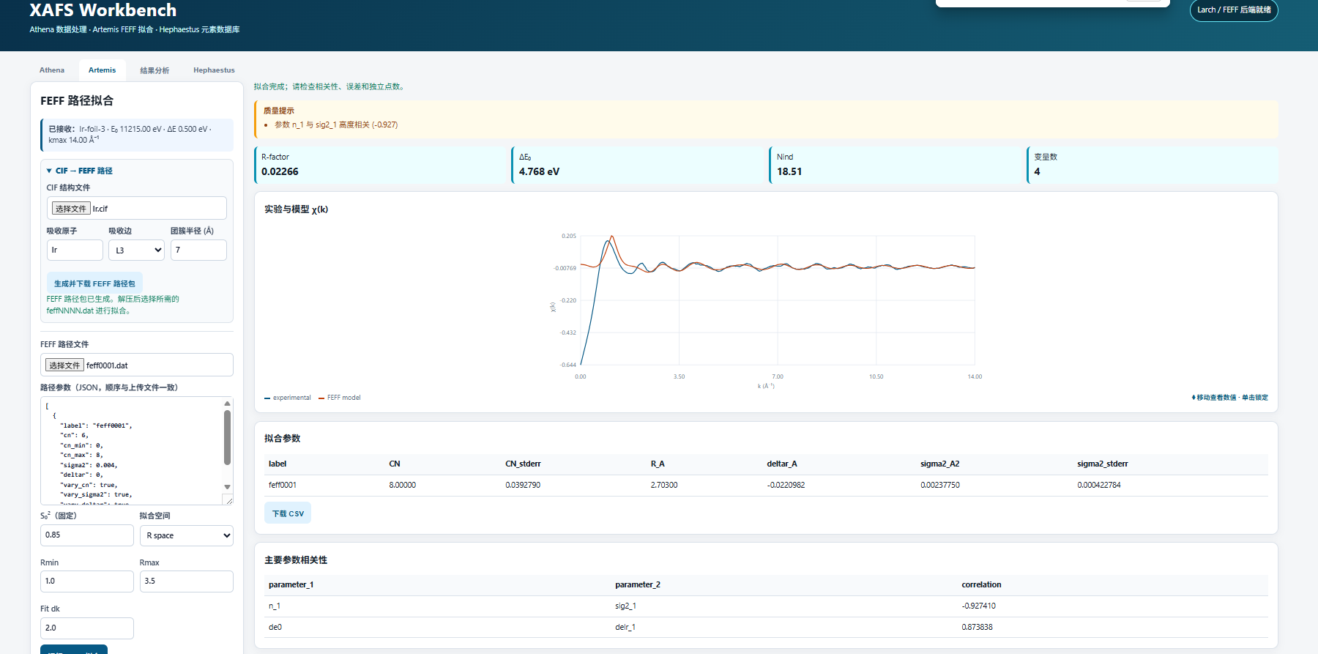
图 1 Artemis 页整体布局：左侧为路径与拟合参数，右侧为拟合结果、相关性和曲线。
- 左侧“拟合参数智能管理器”选择样品模式和“智能分阶段拟合”。
- CIF 生成 FEFF 后，路径应自动传入“FEFF Scattering Paths”；核对散射原子、Reff、简并度及 shell。
- 右侧首先看质量提示和分阶段表，再看 K/R 空间叠加图；不要只凭 R-factor 判断。

2.1 Athena 数据处理步骤
步骤 | 操作 | 检查重点
1 导入 | 导入 μ(E) 或 I0/It/If 数据，正确指定能量与信号列 | 能量单调递增；无重复点、尖峰、饱和或断点
2 校准 | 以标准箔一阶导数峰或指定标准位置校准 E₀，记录位移 ΔE | 同批样品使用同一校准规则，可将标准箔位移批量应用
3 去前沿 | 选择 pre-edge 区间并拟合前沿线 | 区间避开吸收边和其他结构；残差无明显弯曲
4 归一化 | 选择 post-edge/normalization 区间，使用 Athena 风格边后多项式 | flattened 边后接近 1 且不持续上/下倾斜
5 背景扣除 | 设 E₀、Rbkg 与 k 范围，得到 χ(k) | 低 k 不发散；高 k 截止在噪声主导前；Rbkg 与拟合 Rmin 兼容
6 变换 | 选择 k-weight、窗口和 dk，检查 |χ(R)| | 默认 k²；窗口与拟合端一致；第一峰位置合理
7 传递 | 点击传递到 Artemis | 样品名、E₀、能量位移、kmax 和预处理参数一起传递
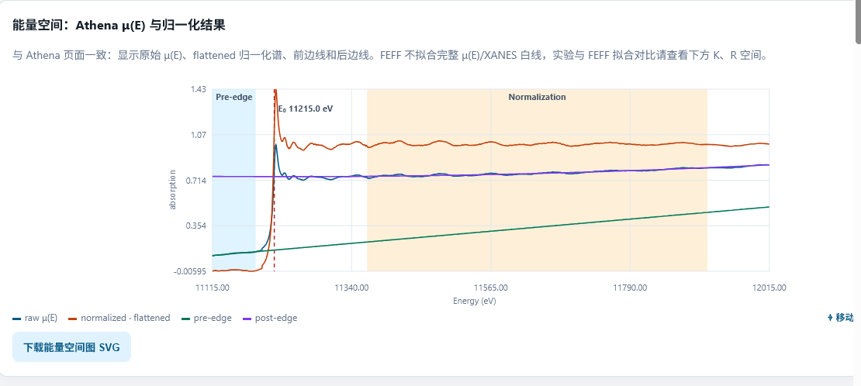
图 1A Athena μ(E) 与归一化检查图：原始 μ(E)、flattened、pre-edge、post-edge 应同时可见。FEFF 不用于拟合完整 XANES 白线。

2.2 数据处理参数如何选
- E₀：通常取吸收边一阶导数峰或按课题统一定义；先用标准箔校准能量，再处理样品。
- Pre-edge：选择边前平滑且无其他结构的区间；太靠近吸收边会扭曲 edge step。
- Normalization：选择足够长且避开异常点的边后区间。边后向下倾斜时，应调整区间或多项式阶数，不能在拟合端用路径补偿。
- Rbkg：常从约 1 Å开始检查；拟合 Rmin 必须与背景扣除的 rbkg 兼容。
- kmax：选到有效振荡尚高于噪声的位置，不要为了增加独立点把纯噪声纳入拟合。
关键
若 Athena 的 rbkg 大于拟合 Rmin，IFEFFIT 会提示 background removal 的 Rmin 不合法。应回到 Athena 降低 rbkg，或把拟合 Rmin 调到高于 rbkg；不能仅重复点击拟合。

3. FEFF 路径分壳与参数含义

3.1 先检查路径，再开始拟合
- 第一壳通常选最短的主要单散射路径，例如 Ir–O；第二壳选下一组物理明确的散射路径，例如 Ir–Ir。
- 同一配位壳的等价路径可以共用 CN、ΔR 或 σ²表达式；不等价路径不要仅因距离接近而强行绑定。
- 路径表中的 shell 必须设为 1 或 2。逐壳按钮依赖 shell 字段决定哪些路径参与拟合。
参数 | 物理意义 | 第一壳建议 | 第二壳建议
N / CN | 配位数，主要控制振幅 | 标准样固定；未知样可变 | 先按结构固定或约束，稳定后再评估是否释放
S₀² | 振幅缩减因子，全局参数 | 标准样最后标定 | 沿用并固定，不应每壳一个值
ΔE₀ | 能量零点修正，影响相位 | 全局变化 | 继承同一全局值，避免每路径独立
ΔR | 相对 FEFF Reff 的距离修正 | 允许变化 | 允许变化，必要时同壳共享
σ² | Debye–Waller 因子，表征热/静态无序 | 第二阶段释放 | 加入第二壳时可先固定初值，再释放

3.2 参数独立点上限
独立点数近似为 Nind ≈ 2ΔkΔR/π + 2。可变化参数数目必须小于 Nind，并留有余量。第二壳加入后路径多，不代表所有 CN、ΔR、σ²都应同时独立变化。
最常见过拟合
同时释放 S₀²、多个 CN、每条路径的 σ²和 ΔR，会出现高相关、巨大误差或参数贴边。优先使用结构约束、共享参数和逐步释放。

4. 第一配位层拟合（必须先完成）

4.1 操作步骤
步骤 | 界面操作 | 应变化的参数 | 接受条件
1 | 仅勾选 shell=1 路径，点击“① 仅拟合第一壳” | ΔE₀、第一壳 ΔR；CN、σ²、S₀²先固定 | 曲线相位/峰位基本一致，参数不贴边
2 | 继续智能阶段或再次拟合 | 释放第一壳 σ² | 振幅改善，σ²为正且合理
3A 标准样 | 最终振幅阶段 | 固定已知 CN，释放 S₀² | S₀²建议 0.6–1.1，保存标定值
3B 未知样 | 使用已保存标定值 | 固定 S₀²，按模型释放 CN | CN 误差合理且与结构/化学一致

4.2 第一壳结果必须“回填”
- 采用阶段显示为 accepted，而不是只看最后一次尝试。
- 点击“把最终采用阶段参数回填到左侧”（程序也会在逐壳流程中自动回填）。
- 记录 S₀²、ΔE₀、第一壳 CN、R、σ²及标准误差；保存第一壳结果包。
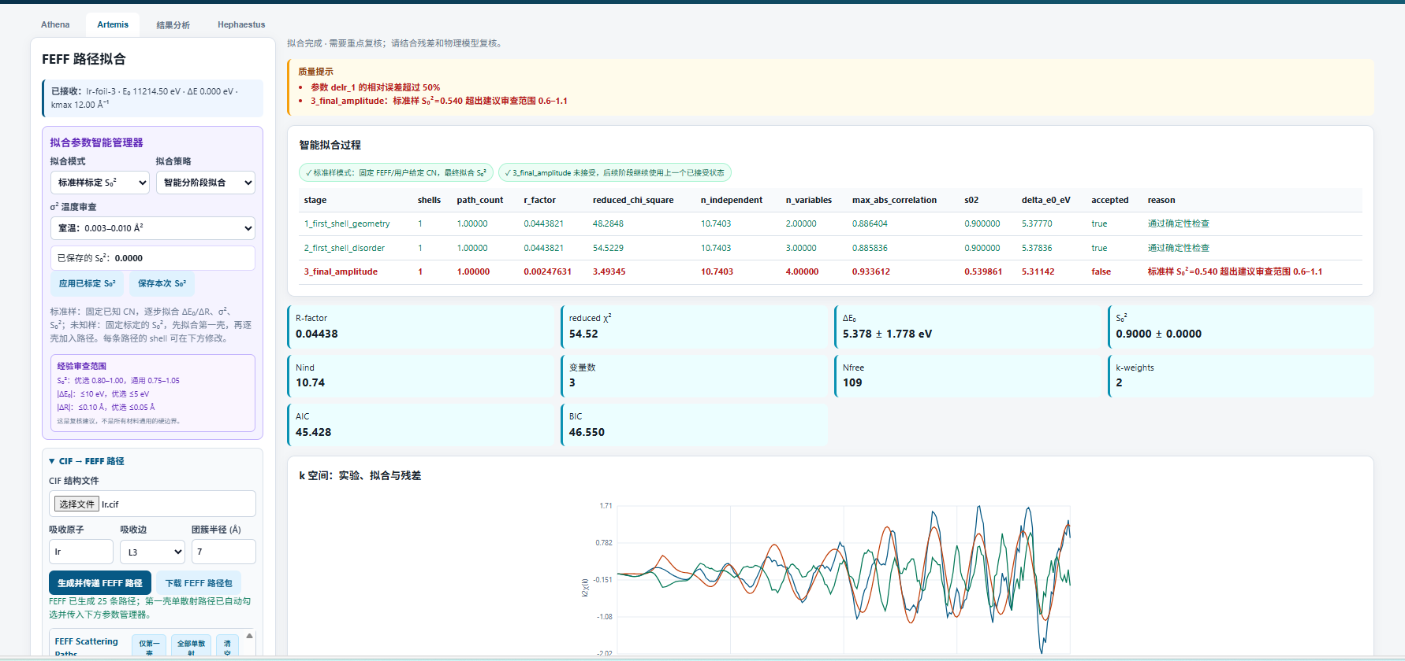
图 2 分阶段结果示例：先看各阶段 accepted/reason，再核对右侧最终参数与左侧回填值一致。

5. 从第一壳扩展到第二壳（重点）
前提
只有第一壳已经接受、参数已回填、第一壳 K/R 空间残差无系统性结构时，才加入第二壳。第一壳本身不稳时加入第二壳，通常只会把误差转移给高壳参数。

5.1 界面操作顺序
顺序 | 具体操作 | 目的
A | 在 FEFF 路径表选中物理上属于第二壳的路径，将 shell 设为 2 | 明确路径归属，避免把远距离路径误当第一壳
B | 确认第一壳回填值仍在左侧；S₀²使用标准样标定值并固定 | 把第一壳作为稳定基线
C | “第二壳拟合空间”选择 R space 或 k space | 只选择一个拟合空间；另一个空间作为交叉验证图
D | 点击“② 回填后加入第二壳拟合” | 程序沿用第一壳参数并累计加入 shell=2 路径
E | 首轮先固定第二壳 CN，释放第二壳 ΔR；再释放第二壳 σ² | 减少新路径振幅、距离、无序的强相关
F | 比较加入前后 R-factor、AIC、相关性、残差与参数误差 | 决定第二壳是否有统计和物理支持

5.2 R 空间或 K 空间只限定一个
- R-space 拟合：设置 Rmin/Rmax；k 范围自动继承 Athena 的有效范围。适合分离第一、第二壳贡献。
- K-space 拟合：设置 kmin/kmax；R 范围不参与目标函数。适合直接观察不同 k 区振荡和噪声。
- 无论在哪个空间拟合，都同时查看 K 空间与 R 空间叠加结果；二者都合理才接受。
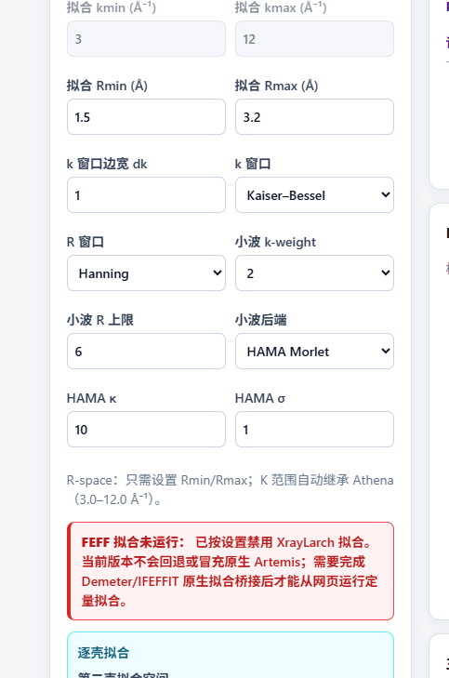
图 3 拟合与变换范围区域。界面提示会明确当前只使用 R-space 或 K-space 的哪一组范围。

5.3 第二壳的推荐释放顺序
阶段 | 第一壳 | 第二壳 | 全局参数
2-1 距离 | 保持已回填值；必要时 ΔR 微调 | CN 固定，σ²固定，ΔR 变化 | S₀²固定；ΔE₀沿用或全局微调
2-2 无序 | 参数保持稳定 | CN 固定，ΔR与σ²变化 | S₀²固定
2-3 配位数（可选） | 避免同时释放第一壳 CN | 数据和 Nind 充足时才释放 CN | S₀²固定
2-4 复核 | 与第一壳单独拟合结果比较 | 确认误差、相关性和结构合理 | 不因 R-factor 小幅下降而无条件接受

5.4 接受第二壳的最低标准
- Nind > Nvariables，且最好保留明显余量。
- 增加第二壳后 AIC 至少改善约 2，或 R-factor 相对改善约 2%；同时残差结构应明显减少。
- 最大绝对相关系数不应接近 1：|ρ|<0.95 较稳妥；≥0.98 通常拒绝或增加约束。
- ΔR、σ²、CN及其误差必须物理合理；参数贴边说明当前模型或范围未能独立确定它。
是否接受第二壳
统计改善 + K/R 双空间曲线改善 + 参数物理合理，三者缺一不可。若第二壳只降低 R-factor，却导致巨大误差或相关性接近 1，应撤回第二壳或加强约束。

6. 如何阅读拟合结果与警告

6.1 质量提示不是“程序失败”
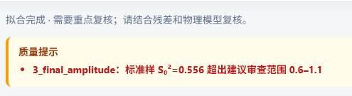
图 4 标准样 S₀²低于建议审查范围的示例。拟合已完成，但结果需要复核。
示例中的 S₀²=0.556 低于程序建议的 0.6–1.1。常见原因包括：标准样 CN/路径简并度不正确、只选择了部分等价路径、归一化或自吸收问题、k/R 范围不合适、振幅参数高度相关。不要直接把 0.556 保存为通用标定值。

6.2 常见提示与处理
提示 | 含义 | 处理顺序
de0 与 delr 高相关 | 能量相位与距离相位难以区分 | 检查能量校准→扩大有效 k 范围→共享 ΔE₀→约束 ΔR
某参数误差 >50% | 数据不能独立确定该参数 | 固定或共享参数→减少路径→调整范围→检查数据质量
R-factor >0.05 | 模型/路径/范围或数据质量可能不合适 | 看残差位置→核对路径→核对第一壳→再考虑第二壳
参数贴近上下限 | 优化被边界截断 | 先判断模型是否错误，不要只盲目放宽边界
S₀²超范围 | 振幅标定不可信 | 固定 CN并核对简并度、归一化、自吸收和路径完整性

6.3 IFEFFIT 原生拟合错误
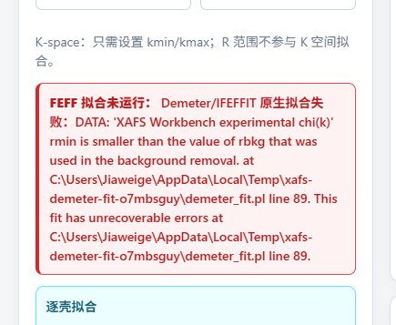
图 5 背景扣除 rbkg 与拟合 Rmin 冲突的原生 IFEFFIT 错误示例。
- 回到 Athena 检查 rbkg，不要让拟合 Rmin 小于背景扣除使用的 rbkg。
- 重新传递数据后再拟合；旧的 χ(k) 缓存不应继续使用。
- 确认后端状态为 Demeter/IFEFFIT 原生拟合，而不是兼容结果或禁用状态。

7. 最终结果应该保存什么
- 拟合配置：样品名、吸收边、E₀、k/R 范围、k-weight、窗口、dk、拟合空间。
- 每条路径：Path、dFEFF/Reff、N、R、ΔR、σ²、标准误差、固定/变化/约束状态。
- 全局参数：S₀²、ΔE₀及标准误差。
- 质量统计：R-factor、χ²/reduced χ²、Nind、变量数、Nfree、AIC、BIC、最大相关系数。
- 曲线和原始数据：能量空间、K空间、R空间实验/拟合叠加，以及 HAMA 小波图与网格数据。
- 分阶段记录：每个 stage 的路径数、壳层、是否接受、拒绝原因。

7.1 论文表格示例
Path | dFEFF / Å | N | R / Å | σ² / Å²
第一壳 A–O | FEFF值 | 拟合值(误差) | 拟合值(误差) | 拟合值(误差)
第二壳 A–M1 | FEFF值 | 固定或拟合 | 拟合值(误差) | 拟合值(误差)
第二壳 A–M2 | FEFF值 | 固定或拟合 | 拟合值(误差) | 共享或拟合
表下注明：S₀²是否固定、ΔE₀是否全局共享、数据与拟合范围、独立点数、变量数、R-factor，以及 CN/σ²共享约束。括号内为 1σ 标准误差。

8. 快速检查清单
第一壳完成了吗？
路径归属正确；Nind>变量数；相位、振幅和残差合理；参数未贴边；误差可接受；最终采用阶段已回填。
可以加入第二壳吗？
第一壳稳定；第二壳路径有结构依据；S₀²保持固定；选择了单一拟合空间；按 ΔR→σ²→CN 顺序释放。
第二壳可以接受吗？
AIC/R-factor 有实质改善；K/R 双空间均改善；相关性不过高；参数及误差物理合理；结果对小幅范围变化具有稳定性。
建议把第一壳和第一+第二壳的结果包分别保存，避免只保留最终结果而无法追溯新增路径是否真正改善模型。

